Комитет по образованию муниципального образования
«Дорогобужский район» Смоленской области
Методический листок «Внимание: опыт»
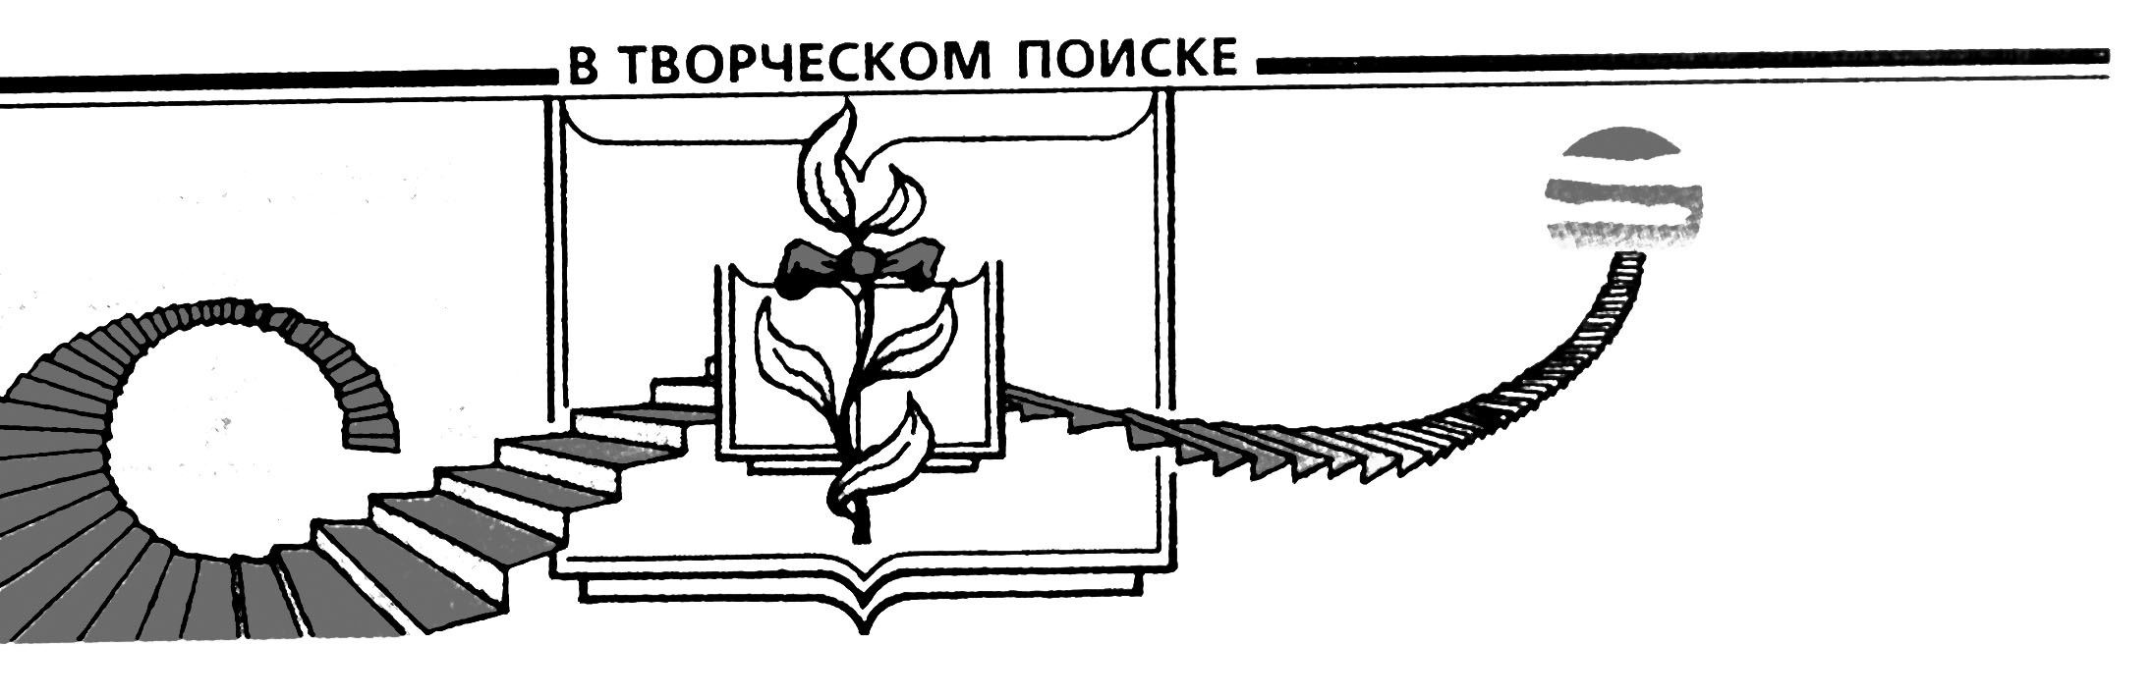 Выпуск 6 (декабрь 2016)

Данный выпуск предлагает материал из опыта работы
Бахмат Ирины Николаевны,
учителя географии МБОУ Дорогобужская СОШ № 1, по теме

«Развитие познавательного интереса и активности обучающихся
на уроках географии в соответствии с требованиями ФГОС»

География – самая романтическая область знаний, т.к. она изучает нашу планету – такую близкую и многообразную, таящую в себе множество неразгаданных тайн. А все неизвестное издавна манило людей, заставляло отправляться в путешествия через пустыни, леса, моря и океаны. В наш век практически не осталось белых пятен на карте. И, тем не менее, открытия можно совершать и на школьных уроках, при чтении книг, узнавая что-то новое и необычное. Проблема активности учащихся на уроках географии, их интереса к предмету уже давно стала весьма актуальной, т.к. качество знаний школьников резко ухудшилось. Процесс формирования познавательного интереса к предмету «География» происходит под влиянием многих факторов: содержание предмета, методы обучения, деятельность учащихся. В процессе формирования познавательного интереса к предмету решающее значение оказывает именно сочетание всех видов деятельности с учетом равномерно усложняющегося уровня познавательной самостоятельности.
Проблема активности процесса обучения не может на современном этапе рассматриваться без учета личностной позиции обучаемого к процессу обучения. Повышение качества образования в настоящее время невозможно без удовлетворения личностных запросов. Каждого учителя беспокоит вопрос об эффективности его уроков, о том, как интереснее их провести. Урок до сих пор остается главным компонентом в школьном обучении и воспитании. Урок – это своеобразная визитная карточка каждого учителя. От того, насколько правильно учитель определил цель конкретного урока, отобрал необходимый материал, сумел выбрать адекватные ему методы и средства обучения, зависит качество обучения и воспитания, успешность конечных результатов, интерес к предмету.
Использование активных методов обучения приводит к изменению привычных форм общения на уроке, когда учитель излагает материал, опрашивает и оценивает учеников, которые отвечают на вопросы учителя, проявляя тем самым свою активность и самостоятельность. С этой целью Бахмат И.Н. использует уроки-беседы, уроки-исследования, уроки-конференции, уроки с ролевой и деловой игрой, благодаря которым каждый ученик может принять участие в подготовке и проведении урока, выступить на каком-то этапе урока в роли учителя.
Для наиболее эффективной работы, возникновения у учащихся устойчивого интереса к предмету, улучшения качества уроков и знаний педагог использует различные формы и методы обучения:
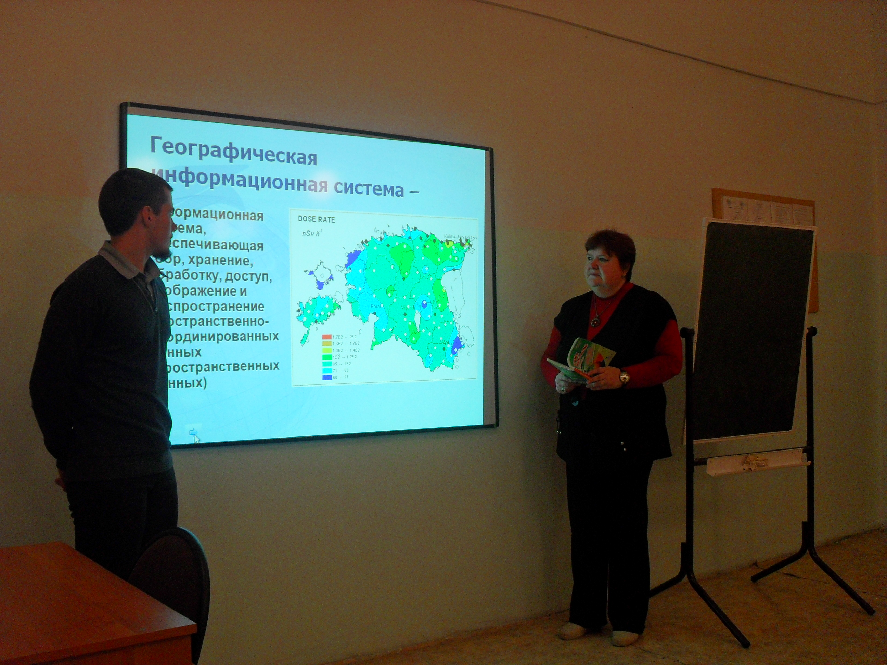– проблемные уроки (эффективный способ повышения интереса учащихся к урокам географии);
– технологию листов опорных сигналов (схемы учат выделять главное и основное, приучают отыскивать и устанавливать логические связи, развивают умения самостоятельно работать, индивидуальные способности);
– технологию проектной деятельности;
– коллективные способы обучения (дают
возможность добиваться поставленной цели, создают творческую, соревновательную атмосферу среди учащихся);
– урок-игру (как свободная творческая деятельность обладает воспитательным, коммуникативным и развивающим свойствами, формирует воображение, развивает фантазию и интеллект);
– использование дополнительной литературы, поэзии (всякая работа с книгой, газетой, статьей способствует развитию творческого воображения, аналитического мышления, эмоционально обогащает урок);
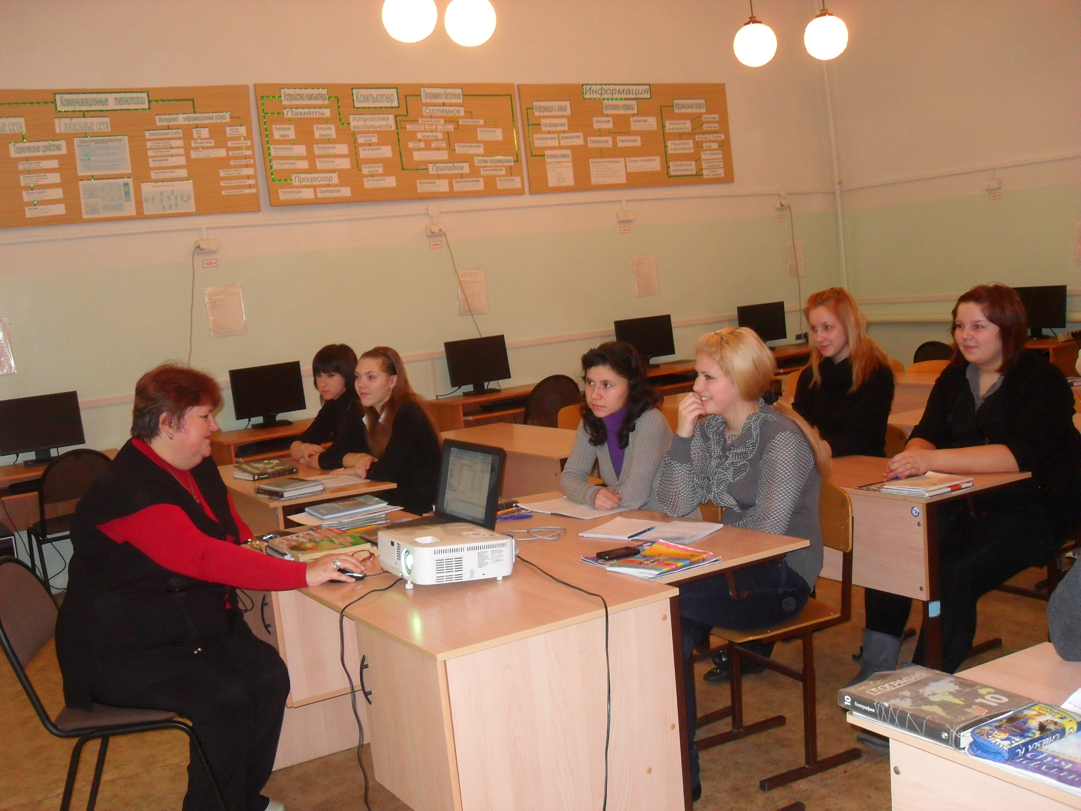– дидактические игры («Буквы заблудились», «Справочное бюро», «Кто или что лишнее», «Заочное путешествие», «Географические диктанты», «Угадай», «Заморочки из бочки», «Туристическое агентство «По странам и континентам», сбор карт-пазлов и т.д.).
Очень важно, что при выполнении подобных заданий ученики превращаются в исследователей, что приводит к развитию воображения, стойкого интереса к географии, творческой активности, любознательности. А именно любознательный и интересующийся ребенок способен к саморазвитию. В детстве каждый ребенок переживает период увлечения географией. Учителю необходимо подхватить детский порыв и пронести его через школьные годы.
Опыт работы педагога по данной теме обобщен методической службой Комитета по образованию МО «Дорогобужский район» и включен в районную медиатеку методических материалов.

